 UNIVERSIDAD GALILEO

ECONOMÍA I

DBA Myriam de González

Nombres: Erinson Borrayo Carné: 16004336_Fecha: 25/01/2021

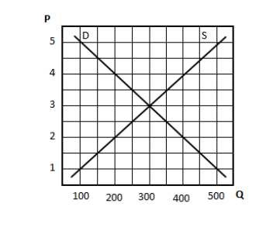

1. ¿Cuál sería el precio de equilibrio?  
   300,000
2. ¿Cuál es la cantidad de equilibrio?

3000

1. ¿Qué pasa si China aumenta su demanda de gasolina?  
   Aumentara el precio
2. ¿Qué pasará en el mercado?  
   Como se aumento el precio, si queremos volver al precio de equilibrio se tiene que aumetnar la oferta
3. ¿Qué pasa si EUA aumenta su oferta?  
   Disminuira el precio
4. ¿Qué pasará en el mercado?  
   Debe de aumentar la demanda para poder regresar al precio de equilibrio
5. ¿Qué pasa si el gobierno establece precio tope de 2?  
   mucha demanda
6. Con el precio 2, ¿sobra o falta gasolina? Explíque:  
   Falta, por que no se podra satisfacer la demanda.
7. ¿Qué pasará en este mercado si la OPEP reduce la oferta?  
   Aumenta el precio de la gasolina
8. ¿Qué es un precio de equilibrio?  
   Es el precio que se llea cuando la oferta y la demanda encuentran un equilibrio.